Конспект коррекционно-развивающего занятия в группе
компенсирующей направленности.
Тема: «Решение арифменических примеров. Транспорт».

Адресат: дети 6-7 лет группы компенсирующей направленности.
Цель: формирование умения решать арифметические примеры на сложение; и умение классифицировать виды транспорта (по назначению, виду);
Задачи:
Коррекционно-образовательные:
- формировать представление о сложении, как объединении групп предметов (примеры).
- обогощать активный словарь (называют одним словом воздушный, наземный, водный, железнодорожный транспорт);
- закрепить умение сравнивать предметы (больше-меньше);
- закрепить значения сигналов светофора. (раскрась машины)
- совершенствовать умение ориентирроваться в пространстве.
Коррекционно-развивающие:
- развивать мыслительные операции, память, внимание, умение ориентироваться в пространстве; (игра светофор, примеры);
- развивать способность к волевому усилию; (подождать когда все доделают)
- развивать умение понимать учебную задачу и желание ее выполнять самостоятельно;
- развивать умение выражать свои мысли в устной форме, осознанно строить речевое высказывание в соответствии с задачами и условиями коммуникации, во взаимодействии с педагогом и сверстниками). (дети рассказывают решение примера)
- продолжить формировать навыки самоконтроля и самооценки. (выбор цвета)
Коррекционно-воспитательные:
- формировать умение работать индивидуально и фронтально для достижения цели.
- воспитывать умение слушать и не перебивать друг-друга,
- Закреплять культуру общения (вежливое обращение к взрослому, приветствие)
Планируемый результаты:
Предметные: знают, как выполнять арифметические действия на сложение в пределах 10; различают и называют виды транспорта в соответстввии с их назначением и классификацией.

Личностные: проявляют познавательный интерес к занятию, демонстрируют умение работать индивидуально и фронтально для достижения цели, могут провести рефлексию своих действий.

Метапредметные: демонстрируют способность к волевому усилию,умение логически рассуждать, запоминать прослушанный текст и отвечать на вопросы по нему; понимают учебную задачу и стремятся ее выполнить; демонстрируют умение выбирать наиболее эффективный способ решения задачи в зависимости от конкретных условий; осуществляют рефлексию способов и условий действия);
- умеют выражать свои мысли в устной форме, осознанно строят речевое высказывание в соответствии с задачами и условиями коммуникации, взаимодействуют с педагогом и сверстниками).

Оборудование: Счетные палочки на каждого ребенка, картинки с изображением разных видов транспорта, коробочка, светофор, Д/И, задания, ноутбук, мольберт.

Конспект занятия:
Мотивация к учебной деятельности.
Задача:организовать положительное самоопределение детей к деятельности на занятии.

Деф: Ребята, сегодня к нам пришли гости, они так же как и вы хотят на нашем занятии узнать много интересного и нового, давайте с ними поздароваемся и покажем что мы знаем и умеем.
Деф: Давайте вспомним, что мы с вами делали на прошлом занятии решали примеры) молодцы. А кто выполнил домашне задание? Молодцы, вижу Вы старались - пятёрки все заработали. А сейчас давайте выберем, кто сегодня у нас дежурит.
(дежурные готовят материал для занятия)
ДЕФ: Ребята смотрите какая у меня есть красивая коробочка, наверное в ней лежит что то интересное, как вы думаете? Да там много всего интересного! Смотрите какая здесь красивая и красочная книга, Корнея Ивановича Чуковского, а называется она «Тараканище» . Вы слышали такую сказку, давайте я вам её напомню, а вы внимательно послушайте:
Ехали медведи, на велосипеде.
А за ними кот, задом наперёд.
А за ним комарики, на воздушном шарике.
А за ними раки, на хромой собаке.
Волки на кобыле. Львы в автомобиле.
Зайчики, в трамвайчике.
Жаба на метле… Едут и смеются, пряники жуют.
ДЕФ: Давайте вспомним, на чем же ехал каждый герой сказки?
Медведи (на велосипе),
Зайчики-в трамвайчике,
жаба- на метле,
комарики-на воздушном шарике).
ДЕФ: Скажите, а на чем вы добираетесь в детский сад? (на личном легкомом автомобиле, такси, автобусе и т.д). А как всё, что вы перечислили мы можем назвать одним словом? (транспорт). Правильно, молодцы.
ДЕФ: Смотрите в нашей волшебной коробочке еще что то лежит. давайте посмотрим, что в ней? А в ней разные карточки, давайте назовем что на них нарисованно (дети перечисляют: машина, автобус, мотоцикл, поезд и т.д).
Ребята как вы думаете (показываю картинку неба) транспотр который дщвижется по воздуху как его называют? ВОЗДУШНЫЙ; транспорт который движется по дороге, по земле- НАЗЕМНЫЙ; транспорт который плавает по воде это ВОДНЫЙ,- транспорт который движется по рельсам, по железной дороге это ЖЕЛЕЗНОДОРОЖНЫЙ.
Д\И «Разложи транспорт»
Ребята у меня весь транспорт перепутался, давайте мы его распределим на наземный, воздушный, железнодорожный, водный. Ваша задача по очереди вытягивать по 1 карточке и ложить её на то место к какому транспорту она относится.
ДЕФ: Молодцы, все правильно сделали! Какого транспорта у нас получилось больше?, а какого меньше? Молодцы!
Физминутка. Задача: снятие мышечного напряжения.
ФИЗМИНУТКА «СВЕТОФОР»
ДЕФ: А сейчас давайте немного отдахнем!
Загадка: Вдоль дороги друг стоит,
Что нам делать говорит.
Вместо слов зимой и летом
Светит нам он разным светом… (Светофор)
ДЕФ: А давайте посмотрим отгадку, действительно ли это светофор? (Показываю видео про светофор).
Смотрите у меня тоже есть светофор (Показываю светофор)
Ребята, а вы видели настоящий светофор? (Ответы детей) А для чего он нужет? (Ответы).(Он помогает регулировать движение).
Ребята, а вы знаете, что обозначают эти и три огонечка у светофора (Даю детям нажать на огоньки) (ответы). Давайте поиграм в игру "Светофор"
игра"Светофор"
Давайте представим, что вы машины, придумайте какой каждый из вас будет машиной. Красный свет проезда нет, желтый свет готовь к пути, а зеленый свет кати! Если я показываю красный вы стоите, если зеленый вы бегаете, но только очень аккуратно, чтобы не было аварий, а если желтый то вы должны приготовиться. Ну, что вы готовы? (Ответы) Поехали! Молодцы,
ДЕФ: Итак машины прошу вас вернуться в гараж, на свои места. В наше коробочке еще что-то лежит. Что это за задание? (примеры) Давайте вместе решим эти примеры? Давайте вспомним знаки, что они означают + - =
Пррежде чем мы начнем работать в тетрадях давайте разомнем наши пальчики.
«Пальчиковая гимнастика»
Раз, два, три, четыре, пять – (Сжимают и разжимают кулачки)
Буду транспорт я считать.
Автобус, лодка и мопед,
(Поочередно расжимают пальчики обеих рук в кулачки, начиная с мизинца левой руки)
Мотоцикл, велосипед,
Автомобиль и самолет,
Корабль, поезд, вертолет.
Молодцы похлопали себе!
Молодцы! Пальчики мы размяли, теперь мы готовы к решению примеров!
Работа по карточкам-решение примеров на сложение вместе с педагогом
Деф: А в нашей коробочке есть еще интересное задание для вас). Посмотрим какие вы внимательные. Ваши ушки готовы? Ну слушайте. Молодцы!
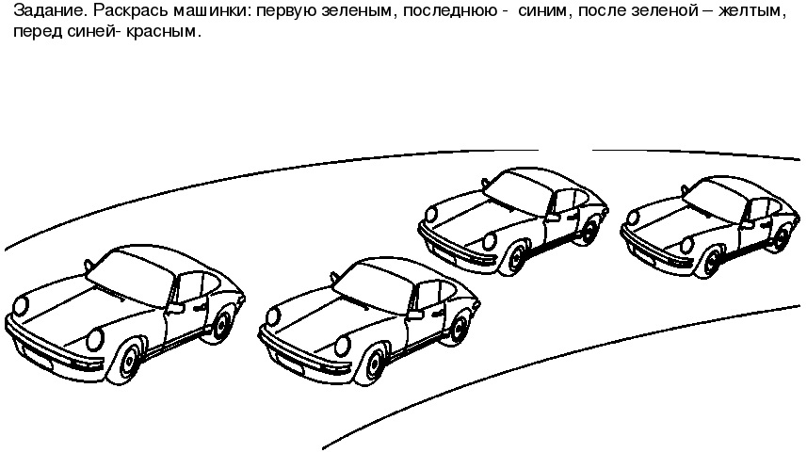
Рефлексия учебной деятельности.
Задача: подвести итог занятия, провести рефлексию деятельности.

ДЕФ: - Наше занятие подходит к концу.

- Что мы с вами сегодня изучали?
- Чему вы научились на занятии?
- А что нового вы сегодня узнали (повторили)?
- Скажите какое задание сегодня вам запомнилось больше всего?
- А какое задание вам показалось сложным?
Рефлексия
А для того, чтобы узнать научились ли вы решать примеры на сложение, я предлагаю вам встать у зеленого сигнала светофора - кто считает что со всем справился,
- кому показалось, что испытывал трудности, но все смог сделать — у желтого,
- а кто сегодня посчитал, что ему еще надо повторить материал, подумать — встаньте у красного сигнала) . Вы заработали сегодня вот такие 5 «Смайлики».
Мне было приятно работать с вами. Хочу поблагодарить всех , кто хорошо сегодня поработал ….. Активно помогал мне на занятии… Был внимательным…
Д/З
В нашей волшебной коробочки для вас подарки -еще задания, чтоб вы могли и дома их решить и показать родителям чему вы научились - решить примеры и распределить транспорт. Давайте вклеим все задания в тетрадь.
ДЕФ: Занятие окончено, дежурный может позвонить в звонок. Досвидание!



